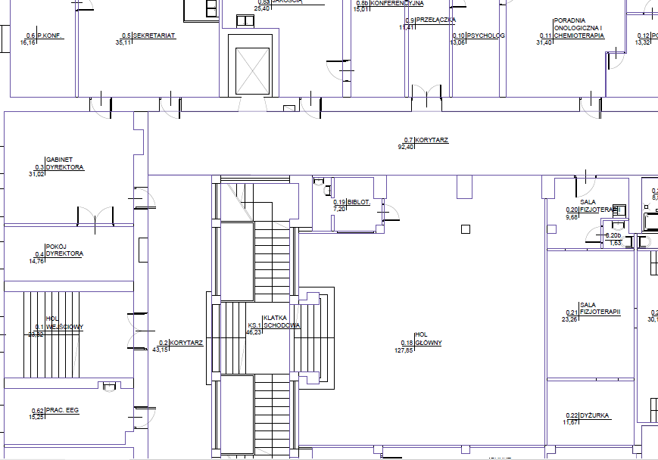
USYTUOWANIE POWIERZCHNI NAJMU
BUDYNEK GŁÓWNY
BUDYNEK KS. SIEMASZKI

